

**Ақтөбе облысы әкімдігінің 2016 жылғы 4 ақпандағы № 34 "Мектепке дейінгі тәрбие мен оқыту, бастауыш, негізгі орта, жалпы орта, техникалық және кәсіптік, орта білімнен кейінгі білім беру бағдарламаларын іске асыратын білім беру ұйымдарының педагог қызметкерлері мен оларға теңестірілген тұлғаларға біліктілік санаттарын беру (растау) үшін оларды аттестаттаудан өткізуге құжаттарды қабылдау" мемлекеттік көрсетілетін қызмет регламентін бекіту туралы" қаулысына өзгерістер енгізу туралы**

***Күшін жойған***

Ақтөбе облысы әкімдігінің 2018 жылғы 20 шілдедегі № 332 қаулысы. Ақтөбе облысының Әділет департаментінде 2018 жылғы 8 тамызда № 5937 болып тіркелді. Күші жойылды - Ақтөбе облысы әкімдігінің 2020 жылғы 18 ақпандағы № 55 қаулысымен.

      Ескерту. Күші жойылды - Ақтөбе облысы әкімдігінің 18.02.2020 № 55 қаулысымен (алғашқы ресми жариялаған күнінен бастап қолданысқа енгізіледі).

      Қазақстан Республикасының 2001 жылғы 23 қаңтардағы "Қазақстан Республикасындағы жергілікті мемлекеттік басқару және өзін-өзі басқару туралы" Заңының 27-бабына, Қазақстан Республикасының 2013 жылғы 15 сәуірдегі "Мемлекеттік көрсетілетін қызметтер туралы" Заңының 16-бабы 3-тармағына, Қазақстан Республикасы Білім және ғылым министрінің 2015 жылғы 9 қарашадағы № 632 "Мектепке дейінгі тәрбие мен оқыту, бастауыш, негізгі орта, жалпы орта, техникалық және кәсіптік, орта білімнен кейінгі білім беру бағдарламаларын іске асыратын білім беру ұйымдарының педагог қызметкерлері мен оларға теңестірілген тұлғаларға біліктілік санаттарын беру (растау) үшін оларды аттестаттаудан өткізуге құжаттарды қабылдау" бойынша мемлекеттік көрсетілетін қызмет стандарттарын бекіту туралы" нормативтік құқықтық актілерді мемлекеттік тіркеу Тізілімінде № 12449 болып тіркелген бұйрығына сәйкес Ақтөбе облысы әкімдігі ҚАУЛЫ ЕТЕДІ:

      1. Ақтөбе облысы әкімдігінің 2016 жылғы 4 ақпандағы № 34 "Мектепке дейінгі тәрбие мен оқыту, бастауыш, негізгі орта, жалпы орта, техникалық және кәсіптік, орта білімнен кейінгі білім беру бағдарламаларын іске асыратын білім беру ұйымдарының педагог қызметкерлері мен оларға теңестірілген тұлғаларға біліктілік санаттарын беру (растау) үшін оларды аттестаттаудан өткізуге құжаттарды қабылдау" мемлекеттік көрсетілетін қызмет регламентін бекіту туралы қаулысына (нормативтік құқықтық актілерді мемлекеттік тіркеу тізілімінде № 4768 болып тіркелген, "Ақтөбе" және "Актюбинский вестник" газеттерінде 2016 жылғы 12-14 наурыз жарияланған) мынадай өзгерістер енгізілсін:

      көрсетілген қаулымен бекітілген "Мектепке дейінгі тәрбие мен оқыту, бастауыш, негізгі орта, жалпы орта, техникалық және кәсіптік, орта білімнен кейінгі білім беру бағдарламаларын іске асыратын білім беру ұйымдарының педагог қызметкерлері мен оларға теңестірілген тұлғаларға біліктілік санаттарын беру (растау) үшін оларды аттестаттаудан өткізуге құжаттарды қабылдау" мемлекеттік көрсетілетін қызмет регламенті осы қаулының қосымшасына сәйкес жаңа редакцияда жариялансын.

      2. "Ақтөбе облысының білім басқармасы" мемлекеттік мекемесі осы қаулыны заңнамада белгіленген тәртіппен:

      1) осы қаулының Ақтөбе облысының Әділет департаментінде мемлекеттік тіркелуін;

      2) осы қаулыны мерзімді баспа басылымдарында және Қазақстан Республикасы нормативтік құқықтық актілерінің Эталондық бақылау банкінде ресми жариялауға енгізу үшін жолдауды;

      3) осы қаулыны Ақтөбе облысының әкімдігінің интернет-ресурсында орналастыруды қамтамасыз етсін.

      3. Осы қаулының орындалуын бақылау Ақтөбе облысы әкімінің орынбасары Е.Ж. Нұрғалиевке жүктелсін.

      4. Осы қаулы оның алғашқы ресми жарияланған күнінен кейін күнтізбелік он күн өткен соң қолданысқа енгізіледі, бірақ, Қазақстан Республикасы Білім және ғылым министрінің 2018 жылғы 11 қаңтардағы № 13 "Қазақстан Республикасы Білм және ғылым министрінің кейбір бұйрықтарына өзгерістер енгізу туралы" бұйрығы қолданысқа енгізілгеннен бұрын емес.

|  |  |
| --- | --- |
| *Ақтөбе облысының әкімі* | *Б. Сапарбаев* |

|  |  |
| --- | --- |
|  | Ақтөбе облысы әкімдігінің 2018 жылғы 20 шілдедегі № 332 қаулысына қосымша |
|  | Ақтөбе облысы әкімдігінің 2016 жылғы 4 ақпандағы № 34 қаулысымен бекітілген |

**"Мектепке дейінгі тәрбие мен оқыту, бастауыш, негізгі орта, жалпы орта, техникалық және кәсіптік, орта білімнен кейінгі білім беру бағдарламаларын іске асыратын білім беру ұйымдарының педагог қызметкерлері мен оларға теңестірілген тұлғаларға біліктілік санаттарын беру (растау) үшін аттестаттаудан өткізуге құжаттар қабылдау" мемлекеттік көрсетілетін қызмет регламенті**

**1. Жалпы ережелер**

      1. "Мектепке дейінгі тәрбие мен оқыту, бастауыш, негізгі орта, жалпы орта, техникалық және кәсіптік, орта білімнен кейінгі білім беру бағдарламаларын іске асыратын білім беру ұйымдарының педагог қызметкерлері мен оларға теңестірілген тұлғаларға біліктілік санаттарын беру (растау) үшін аттестаттаудан өткізуге құжаттар қабылдау" мемлекеттік көрсетілетін қызмет (бұдан әрі - мемлекеттік көрсетілетін қызмет) мектепке дейінгі, бастауыш, негізгі орта, жалпы орта, техникалық және кәсіптік, орта білімнен кейінгі білім беру ұйымдарымен, аудандардың, Ақтөбе қаласының білім бөлімдерімен, Ақтөбе облысының білім басқармасымен (бұдан әрі – көрсетілетін қызметті беруші) көрсетіледі.

      Өтінішті қабылдау және мемлекеттік қызметті көрсету нәтижесін беру:

      1) көрсетілетін қызметті берушінің кеңсесі;

      2) "Азаматтарға арналған үкімет" мемлекеттік корпорациясы" коммерциялық емес акционерлік қоғамы (бұдан әрі – Мемлекеттік корпорация) арқылы жүзеге асырылады.

      2. Мемлекеттік қызмет көрсету нысаны: қағаз түрінде.

      3. Мемлекеттік қызмет көрсетудің нәтижесі – Қазақстан Республикасы Білім және ғылым министрінің 2015 жылғы 9 қарашадағы № 632 бұйрығымен бекітілген (Нормативтік құқықтық актілерді мемлекеттік тіркеу тізілімінде № 12449 болып тіркелген) (бұдан әрі - Стандарт) Мектепке дейінгі тәрбие мен оқыту, бастауыш, негізгі орта, жалпы орта, техникалық және кәсіптік, орта білімнен кейінгі білім беру бағдарламаларын іске асыратын білім беру ұйымдарының педагог қызметкерлері мен оларға теңестірілген тұлғаларға біліктілік санаттарын беру (растау) үшін оларды аттестаттаудан өткізуге құжаттарды қабылдау туралы еркін түрде жазылған қолхат, немесе осы мемлекеттік көрсетілетін қызмет стандартының 10-тармағында белгіленген негіздеме бойынша мемлекеттік қызмет көрсетуден бас тарту туралы дәлелді жауап.

      Мемлекеттік қызметті көрсету нәтижесін ұсыну нысаны: қағаз түрінде.

**2. Мемлекеттік қызмет көрсету процесінде көрсетілетін қызметті берушінің құрылымдық бөлімшелерінің (қызметкерлерінің) іс-қимыл тәртібін сипаттау**

      4. Стандарттың 9 - тармағына сәйкес көрсетілетін қызметті алушының құжаттарын (бұдан әрі – құжаттар) тапсыруы мемлекеттік қызмет көрсету рәсімінің басталуына негіз болып табылады.

      5. Мемлекеттік қызмет көрсету процесінің құрамына кіретін әрбір рәсімнің (іс-қимылдың) мазмұны, оның орындалу ұзақтығы:

      Кеңсенің жауапты қызметкері 20 (жиырма) минут ішінде Стандарттың 9-тармағына сәйкес құжаттарды қабылдайды, тіркейді және құжаттарды қабылдау туралы қолхат береді немесе Стандарттың 10-тармағында белгіленген негіздеме бойынша мемлекеттік қызмет көрсетуден бас тарту туралы дәлелді жауапты дайындайды.

      Мемлекеттік қызмет көрсету мерзімі көрсетілетін қызметті берушіге, Мемлекеттік корпорацияға құжаттар топтамасын тапсырған сәттен бастап, көрсетілетін қызметті берушінің орналасқан жері бойынша – 2 (екі) жұмыс күні, көрсетілетін қызметті берушінің орналасқан жері бойынша емес – 6 (алты) жұмыс күні.

**3. Мемлекеттік қызмет көрсету процесінде көрсетілетін қызметті берушінің құрылымдық бөлімшелерінің (қызметкерлерінің) өзара іс-қимыл тәртібін сипаттау**

      6. Мемлекеттік қызмет көрсету процесіне қатысатын көрсетілетін қызметті берушінің құрылымдық бөлімшелерінің (қызметкерлерінің) тізбесі:

      Кеңсенің жауапты қызметкері.

      7. Әрбір рәсімнің (іс-қимылдың) ұзақтығы, құрылымдық бөлімшелер (қызметкерлер) арасындағы рәсімдердің орындалу мерзімі көрсетілген сипаттама осы регламенттің 2-бөлімі 5 - тармағында келтірілген.

**4. Мемлекеттік қызмет көрсету процесінде "Азаматтарға арналған үкімет" мемлекеттік корпорация және (немесе) өзге де көрсетілетін қызметті берушілермен өзара іс-қимыл жасасу тәртібін, сондай-ақ ақпараттық жүйелерді пайдалану тәртібін сипаттау**

      8. Мемлекеттік корпорацияға өтініш беру тәртібі, көрсетілетін қызметті алушының өтінішін өңдеу ұзақтығын сипаттау:

      1) көрсетілетін қызметті алушы Стандарттың 9-тармағына сәйкес қажетті құжаттарды және өтінішті Мемлекеттік корпорация қызметкеріне береді, ол электрондық кезек ретімен "кедергісіз" қызмет көрсету арқылы операциялық залда жүзеге асырылады - 2 минут;

      2) 1-процесс – Мемлекеттік корпорация қызметкері мемлекеттік қызмет көрсету үшін Мемлекеттік корпорацияның ықпалдастырылған ақпараттық жүйесінің Автоматтандырылған жұмыс орнына (бұдан әрі – Мемлекеттік корпорацияның ЫАЖ АЖО) логинді және парольді енгізеді (авторландыру процесі) - 1 минут;

      3) 2-процесс – Мемлекеттік корпорация қызметкері мемлекеттік қызметті таңдайды, экранға мемлекеттік қызметті көрсетуге арналған сұраныс нысаны шығады және көрсетілетін қызметті алушының деректерін енгізеді - 2 минут;

      4) 3-процесс – "Электрондық үкімет" шлюзі (бұдан әрі - ЭҮШ) арқылы жеке тұлғалардың мемлекеттік деректер қорына (бұдан әрі – ЖТ МДҚ) сұрау жолданады - 2 минут;

      5) 1-шарт – ЖТ МДҚ көрсетілетін қызметті алушының деректерінің болуы тексеріледі - 1 минут;

      6) 4-процесс – ЖТ МДҚ көрсетілетін қызметті алушының деректерінің болмағандығынан деректерді алу мүмкіндігінің жоқтығы туралы хабарлама қалыптастырылады - 2 минут;

      7) 5-процесс – Мемлекеттік корпорация қызметкерінің ЭЦҚ-мен куәландырылған (қол қойылған) электрондық құжаттар (көрсетілетін қызметті алушының сұранысы) ЭҮШ арқылы электрондық үкіметтің аймақтық шлюзінің автоматтандырылған жұмыс орнына (бұдан әрі – ЭҮАШ АЖО) жолданады – 2 минут;

      8) 6-процесс – электрондық құжатты ЭҮАШ АЖО-да тіркеу - 2 минут;

      9) 2-шарт – көрсетілетін қызметті беруші көрсетілетін қызметті алушы ұсынған мемлекеттік қызмет көрсетуге негіз болып табылатын Стандарттың 9 - тармағында көрсетілген құжаттардың сәйкестігін тексереді (өңдейді) - 2 минут;

      10) 7-процесс – көрсетілетін қызметті алушының құжаттарында кемшіліктердің болуына байланысты сұратылып отырған мемлекеттік көрсетілетін қызметтен бас тарту туралы хабарлама қалыптастырылады – 2 минут;

      11) 8-процесс – көрсетілетін қызметті алушы Мемлекеттік корпорация қызметкері арқылы ЭҮАШ АЖО-да қалыптастырылған мемлекеттік көрсетілетін қызметтің нәтижесін алады - 2 минут.

      Мемлекеттік қызмет көрсету процесінде көрсетілетін қызметті берушінің құрылымдық бөлімшелерінің (қызметкерлерінің) рәсімдері (іс-қимылдарының) өзара әрекеттесуінің толық сипаттамасы осы регламенттің 1-қосымшасына сәйкес мемлекеттік қызмет көрсетудің бизнес-процестерінің анықтамалығында көрсетіледі.

      Мемлекеттік корпорация арқылы мемлекеттік қызметті көрсетуге тартылған ақпараттық жүйелердің функционалдық өзара іс-қимылдары осы регламенттің 2-қосымшасына сәйкес диаграммада көрсетілген.

|  |  |
| --- | --- |
|  | "Мектепке дейінгі тәрбие мен оқыту, бастауыш, негізгі орта, жалпы орта, техникалық және кәсіптік, орта білімнен кейінгі білім беру бағдарламаларын іске асыратын білім беру ұйымдарының педагог қызметкерлері мен оларға теңестірілген тұлғаларға біліктілік санаттарын беру (растау) үшін аттестаттаудан өткізуге құжаттар қабылдау" мемлекеттік көрсетілетін қызмет регламентіне 1-қосымша |

**"Мектепке дейінгі тәрбие мен оқыту, бастауыш, негізгі орта, жалпы орта, техникалық және кәсіптік, орта білімнен кейінгі білім беру бағдарламаларын іске асыратын білім беру ұйымдарының педагог қызметкерлері мен оларға теңестірілген тұлғаларға біліктілік санаттарын беру (растау) үшін аттестаттаудан өткізуге құжаттар қабылдау" мемлекеттік көрсетілетін қызмет бизнес-процесінің анықтамалығы**

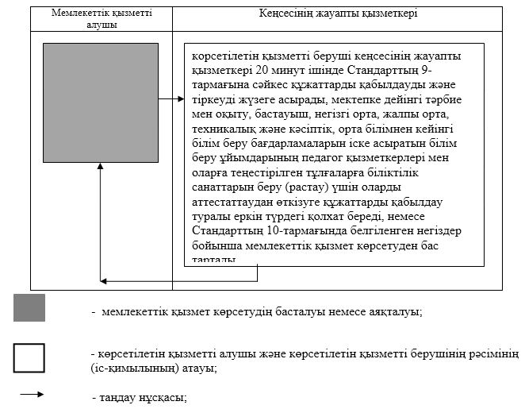

|  |  |
| --- | --- |
|  | "Мектепке дейінгі тәрбие мен оқыту, бастауыш, негізгі орта, жалпы орта, техникалық және кәсіптік, орта білімнен кейінгі білім беру бағдарламаларын іске асыратын білім беру ұйымдарының педагог қызметкерлері мен оларға теңестірілген тұлғаларға біліктілік санаттарын беру (растау) үшін аттестаттаудан өткізуге құжаттар қабылдау" мемлекеттік көрсетілетін қызмет регламентіне 2-қосымша |

**Мемлекеттік корпорация арқылы мемлекеттік қызметтерді көрсетумен айналысатын ақпараттық жүйелердің функционалдық өзара әрекеттесу диаграммасы**

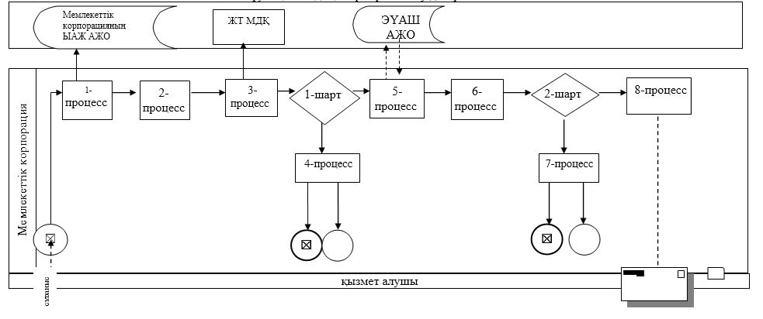

© 2012. Қазақстан Республикасы Әділет министрлігінің «Қазақстан Республикасының Заңнама және құқықтық ақпарат институты» ШЖҚ РМК